Testowanie przy użyciu Signal Tap Analyzer
Ewa Stachowiak, Marcel Paulako
Test 1: Przejście automatu z normalnego wyświetlania na edycję czasu
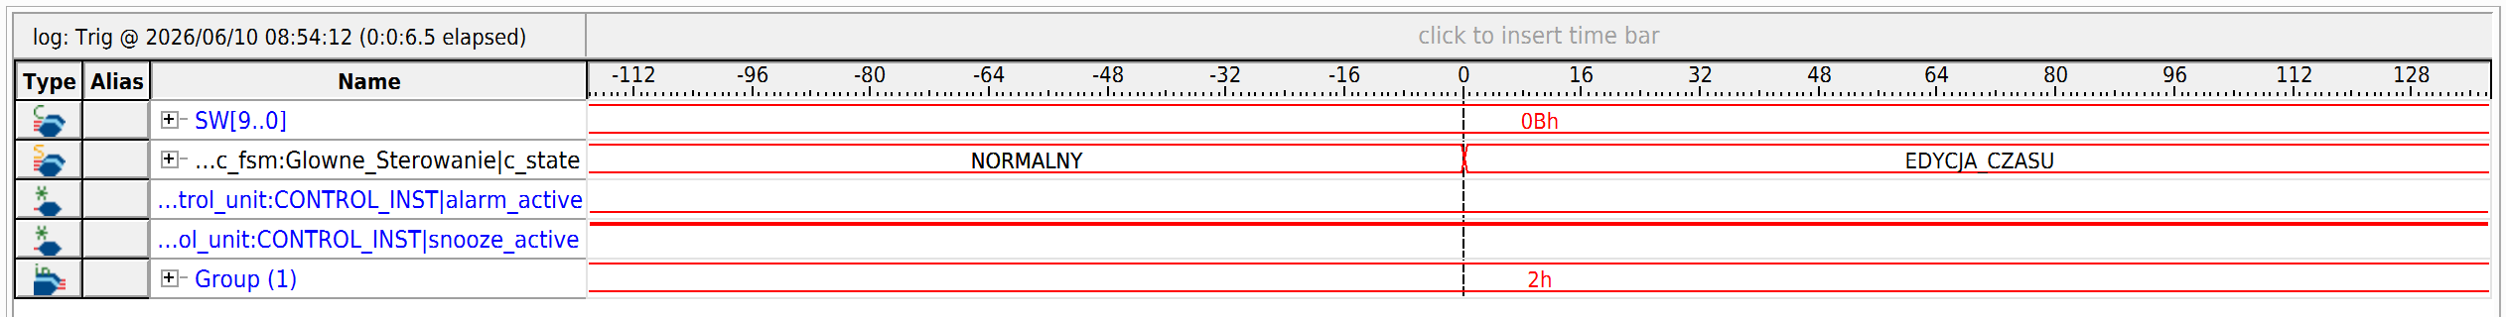
Opis przypadku testowego: Sprawdzenie poprawnej reakcji głównej maszyny stanów FSM na żądanie użytkownika pragnącego ustawić aktualną godzinę.
Wyniki pomiarów: Zrzut ekranu pokazuje szynę przełączników SW ustawioną na wartość 0Bh (co oznacza aktywne pewne funkcje sterujące). W punkcie wyzwolenia (T=0 na osi czasu) widać sygnał stanu maszyny (c_state), który natychmiastowo zmienia wartość z NORMALNY na EDYCJA_CZASU.
Interpretacja: Automat FSM reaguje na wejścia asynchroniczne bezzwłocznie i bez zakłóceń. Przejście do stanu edycji powiodło się, co otwiera w układzie ścieżki multiplekserów przesyłających dane z modułu "brudnopisu" na ekrany 7-segmentowe.

Test 2: Wyzwolenie alarmu po zakończeniu drzemki
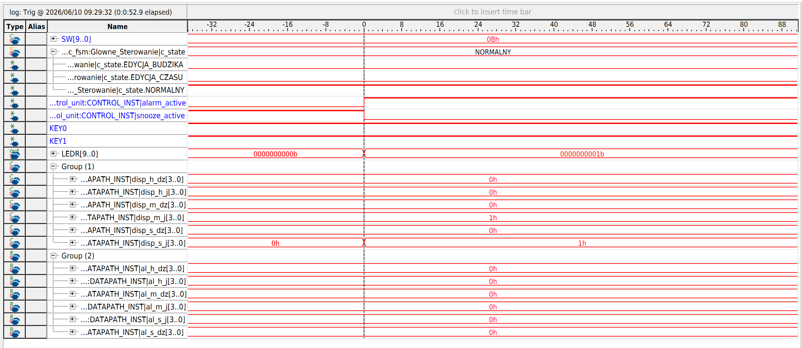
Opis przypadku testowego: Obserwacja stanów sygnałów powiązanych z mechanizmem budzika w momencie jego wyzwolenia przez zakończenie drzemki.
Wyniki pomiarów: W punkcie T=0 sygnał alarm_active zostaje podniesiony do stanu logicznego '1'. W tym samym momencie flaga snooze_active spada do stanu '0'. Ponadto od punktu wyzwolenia szyna diodowa LEDR[9..0] przechodzi z wartości wygaszonej na 0000000001b, po czym zacznie iterować efekt wizualnej "fali".
Interpretacja: Analizator potwierdza, że logika układu sterowania poprawnie wchodzi w aktywny stan alarmu po upływie czasu drzemki. Moduł display_unit zauważa ustawioną flagę i natychmiast inicjuje sekwencję LED informującą użytkownika o dzwoniącym budziku.
Test 3: Wyzwolenie alarmu w ustawionym momencie czasu 00:03:00
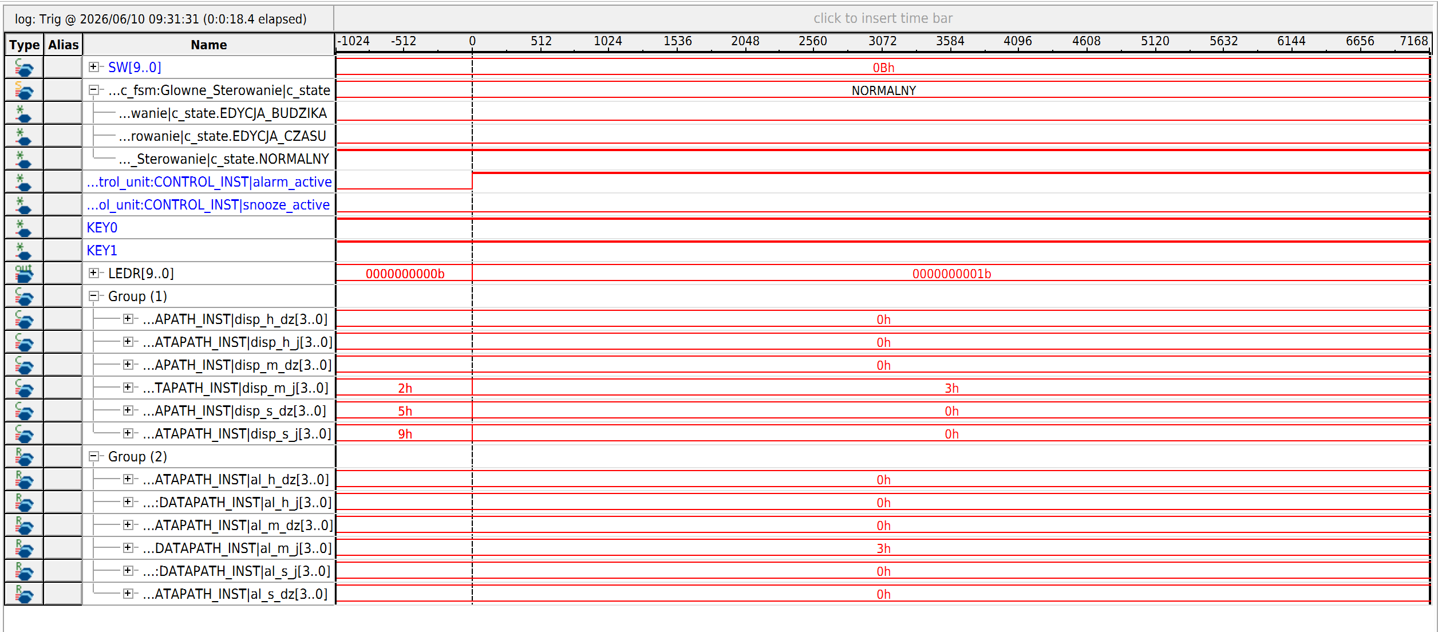
Opis przypadku testowego: Jest to sprawdzenie, czy układ potrafi prawidłowo zidentyfikować zgodność godzin, minut i sekund z ustawionym czasem alarmu. Alarm został ustawiony w pamięci na 00:03:00.
Wyniki pomiarów: Przed punktem T=0 widzimy na licznikach bieżącego czasu stan: minuty (disp_m_j) = 2h, sekundy dziesiątki (disp_s_dz) = 5h, sekundy jedności (disp_s_j) = 9h (czyli mamy czas 00:02:59). Rejestr pamięci budzika minuty (al_m_j) wynosi trwale 3h. W chwili T=0 następuje przeskok (tyknięcie zegara 1Hz): sekundy zerują się, a jednostki minut wskakują na 3h. Czas zrównuje się z rejestrem alarmowym, co na wykresie skutkuje natychmiastowym, pionowym skokiem flagi alarm_active do poziomu '1'. Rozpoczyna się również miganie diodami LED.
Interpretacja: Przypadek dowodzi, że główny komparator w datapath_unit pracuje w pełni poprawnie na wszystkich szczeblach (godziny, minuty, sekundy). Przeniesienie (Carry) w 59. sekundzie bezbłędnie wymusiło inkrementację minuty. Alarm włączył się co do ułamka sekundy w wyznaczonym momencie.

